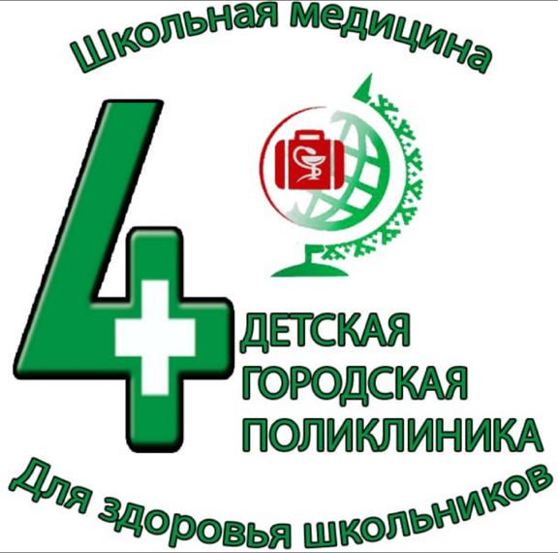
НЕПРАВИЛЬНОЕ ПИТАНИЕ ДЕТЕЙ -
РИСК РАЗВИТИЯ ЗАБОЛЕВАНИЙ
(памятка)
Санитарно-эпидемиологическими правилами и нормами САНПИН 2.3/2.4.3590-20 «Санитарно-эпидемиологические требования к организации общественного питания населения» утвержден перечень пищевой продукции, которая не допускается в питании детей.
- Детям нельзя пить кофе!

Основное действующее вещество в составе кофе – кофеин.
Как действует кофеин на организм ребенка?
- Кофеин обладает выраженным мочегонным эффектом, с мочой вымывается кальций, калий, магний и другие микроэлементы, их недостаток ведет к замедлению формирования зубов, ухудшению их качества, хрупкости ногтей и выпадению волос.
- Оказывает сильное влияние на формирующуюся нервную систему, повышает возбудимость ребенка, нарушает сон, вызывает нарушение сердечного ритма.
- Способствует увеличению уровня сахара в крови.
- В питание детей нельзя включать грибы!
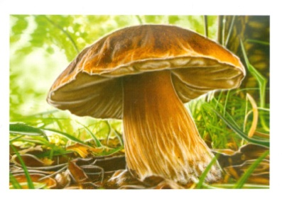
- Тяжело усваиваются в детском организме.
- Впитывают в себя вредные вещества в повышенном количестве и накапливают, словно в губке, свинец, кадмий, ртуть, медь, цинк и марганец, которые могут привести к отравлению детей тяжелыми металлами.
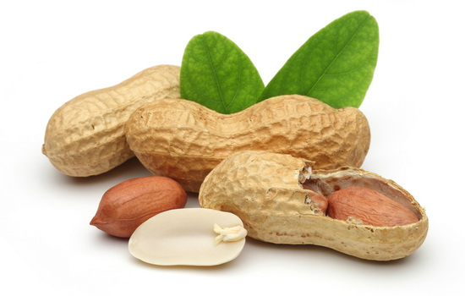
- Могут содержать пестициды, радионуклиды.
- Потребление грибов в пищу способно вызвать у детей аллергические реакции, острое или хроническое отравление.
- В питание детей нельзя включать арахис!
- Обладает высокой калорийностью.
- Содержит значительное количество натрия, который при избытке вызывает отеки.
- Является сильным аллергеном (в основном содержится в шелухе), может вызвать сыпь, крапивницу и расстройство желудка, тяжелую аллергическую реакцию, анафилактический шок.
- Чипсы – вредный продукт для детей!
- Содержат много соли, ее избыток препятствует нормальному росту костей, нарушает обмен веществ.
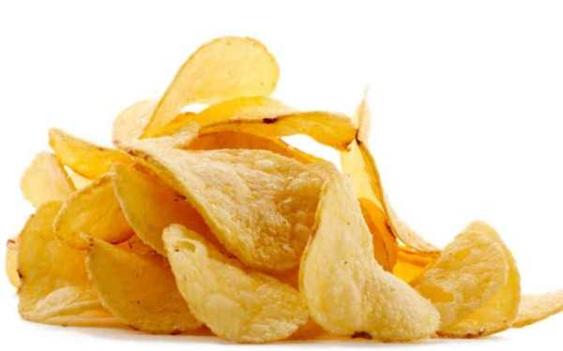
- Содержат пищевые ароматизаторы, синтетические вкусовые добавки и усилители вкуса, которые могут вызвать у детей аллергию и метеоризм.
- Высокая калорийность и чрезмерное употребление чипсов могут привести к повышению массы тела и развитию ожирения.
- Содержат в результате жарки вредные вещества и транс-жиры, что провоцирует развитие онкологических и сердечно-сосудистых заболеваний, может привести даже в раннем возрасте к атеросклерозу.
- Газированные напитки – вредные продукты для детей!
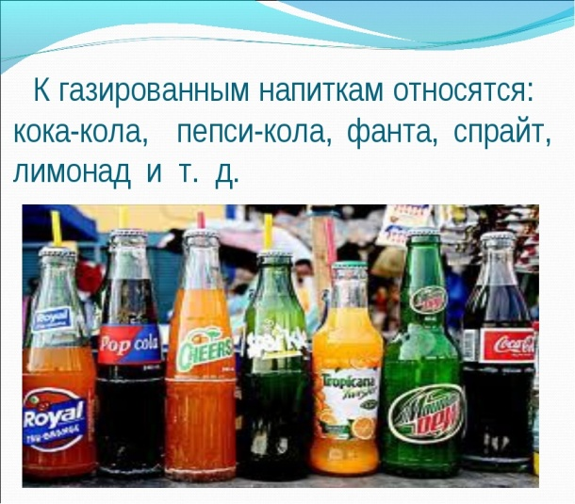
- Газированные напитки: вода, кола-кола, пепси-кола, фанта, спрайт, лимонад и др.
- содержат красители, кофеин, ортофосфорную кислоту и углекислый газ, которые в совокупности вымывают кальций, разъедают слизистые, способствуют отложению жиров, могут вызвать аллергическую реакцию.
- газированные напитки могут вызвать психическую зависимость: частое употребление - подъем настроения, а отсутствие – упадок сил и сонливость.
- Сырокопченые колбасы – вредные продукты для детей!
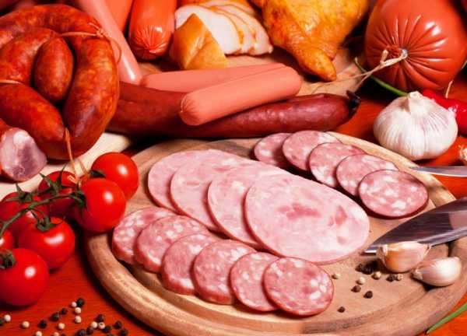
- - оказывают неблагоприятное влияние на печень и поджелудочную железу.
- - содержат большое количество специй, соли, красителей и различных вкусовых добавок, раздражающих желудочно-кишечный тракт детей и способных вызвать аллергию.
- - высокая калорийность колбас и чрезмерное употребление могут привести к повышению массы тела и развитию ожирения.
Сардельки, колбасы и сосиски не рекомендуется включать в рацион питания детей более 1 раза в неделю.
ПОМНИТЕ! ЗДОРОВОЕ ПИТАНИЕ – ОСНОВА ЗДОРОВЬЯ ДЕТЕЙ!

